福建助学App

后台系统

操作手册

后台系统登陆网址：https://zxbteacher.ksdao.com:446/page/login

目录

一、福建省家庭经济困难学生认定流程图………………1
二、配置管理………………………………………………2
三、站内信管理……………………………………………3
四、用户管理………………………………………………6
1.教工账号管理……………………………………………6
2.学生信息管理……………………………………………11
3.学生异动信息管理………………………………………13
4.学生银行卡变更审核……………………………………13
5.用户管理常见问题………………………………………14五、民主评议管理…………………………………………16
1.民主评议设置……………………………………………16
2.民主互评反馈信息统计…………………………………18
3.民主互评信息填报………………………………………18
六、资料审批………………………………………………20
1.辅导员账号篇……………………………………………20
2.院系账号篇………………………………………………22

二、配置管理
学校主账号（仅对学校主账号开放）可以修改阈值，在未修改的情况下默认阈值是25%。阈值作用：家庭经济情况量化测评指标分数和民主评议分数是分别排名的，若排名差异超过阈值，则差异状况则被标记为异常。（差异状况在“资料审批”>“统计信息”里查看。）我校设置20%。
例：某校的阈值设为25%，全校在校生数为1000人，华华为该校学生。华华的填报测评指标分数排名为第100名，则测评指标分数排名为该校的10%；华华的民主评议分数排名为第400名，则民主评议分数为该校排名的40%；排名差异达到了30%，超过了阈值，华华的差异状况则会被标记为异常数据。辅导员需对异常数据学生审核，将家庭经济情况量化测评指标退回学生重填。

三、站内信管理
本功能用于发布公告，公告内容对管理范围内的学生可见。（学校账号发布的公告全校师生可见，院系账号发布的公告院系师生可见，以此类推。）
操作方法：
点击“站内信管理”>点击“校内公告管理”>点击“添加新公告”。
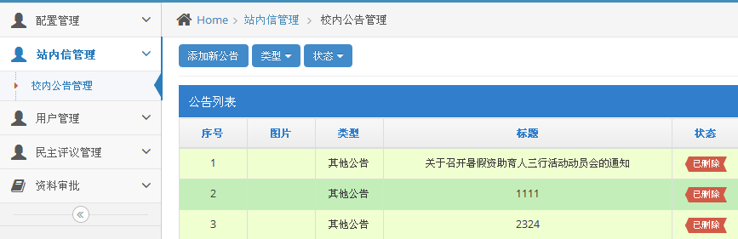

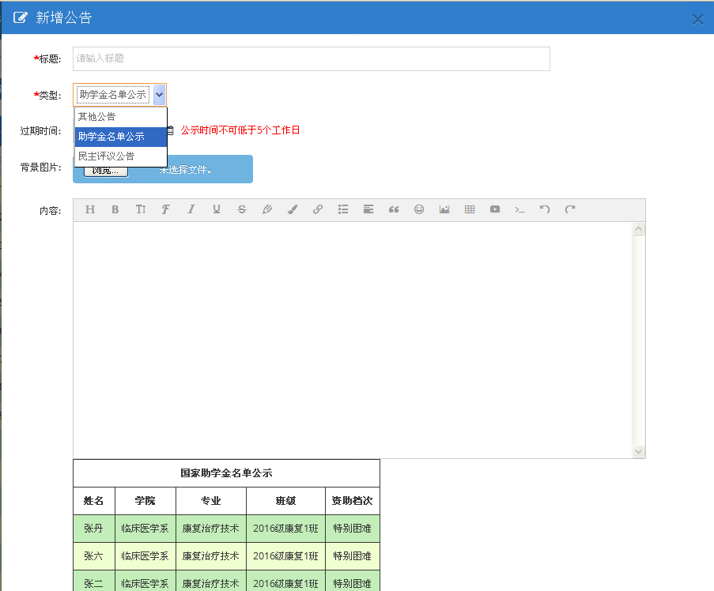
公告类型有三种：助学金名单公示、民主评议公告、其他公告。若选择“助学金名单公示”，内容里会出现助学金名单。公告内容可自由编辑内容。

选择助学金名单公示时间：不少于5个工作日，到过期时间公示会自动撤下。如图，发布时间为8月7日，过期时间最早为8月15日。（除公示外的其他公告，学校可自定过期时间。）
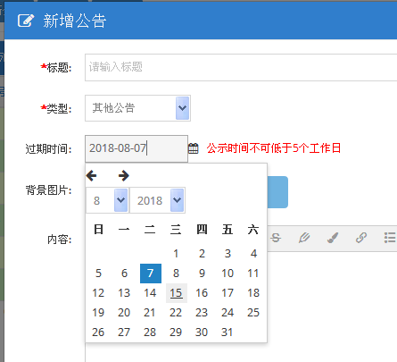

发布公告后状态为“待审核”，需进行审核确认和确认发布。
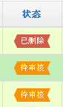
点击“待审核”>点击“确定”，状态将由“待审核”变为“待发布”。
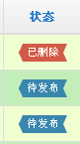

点击“待发布”>点击“确定”，状态将由“待发布”变为“已发布”。此时学生可在APP的“消息”里看到公告。

我们可对公告进行操作，在“操作”栏里，分别可进行“查看”、“编辑”、“删除”。
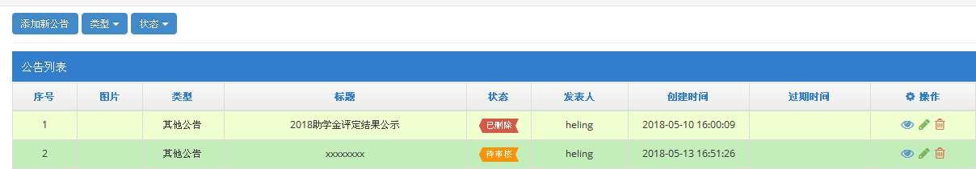

四、用户管理
1.关于教工账号管理：
按照认定流程图，分为三个权限账号：学校账号、院系账号、辅导员账号。学校账号为主账号，可开通并管理院系账号及辅导员账号，院系账号可开通并管理辅导员账号。
辅导员账号分成三种类型：年级账号、专业账号、班级账号，三种账号权限相同，系统界面相同。三种类型都可以参与学生信息审核以及民主评议。可根据需求开通账号，以下举例说明。
①辅导员李一管理的班级为：2017级德语、2017级日语、2017级英语、2017级德语，为李一开通一个2017级的年级账号即可。
②辅导员王二管理的班级为：2015级编导、2016级编导、2017级编导、2018级编导，为王二开通一个编导专业的专业账号即可。
③辅导员赵三管理的班级为：2015级广告、2016级播音、2017级广播电视学、2018级编导等班级，因为管理的年级及专业都不同，则需要为赵三开通四个不同班级的班级账号。
操作指南：
登陆后台系统后，点击“用户管理”>“教工账号管理”，可进行教工账号的管理，如添加账号、删除账号等。添加账号时，可选择逐个添加，也可选择批量添加。学生信息导入后，会自动生成学校专业、院系等层级架构，此时可以逐个添加账号。若学生信息还未导入，学校的专业、院系等层级架构是不完整的，不支持逐个添加，请使用批量添加。
A.逐个添加账号：
在“用户管理”里，点击“教工账号管理”>“添加子账户”。
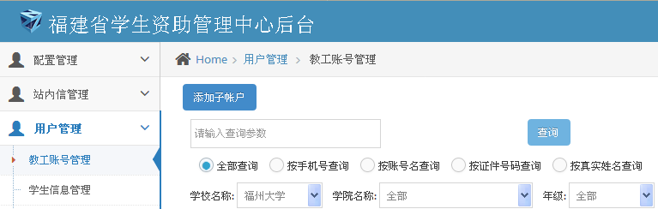
②
①
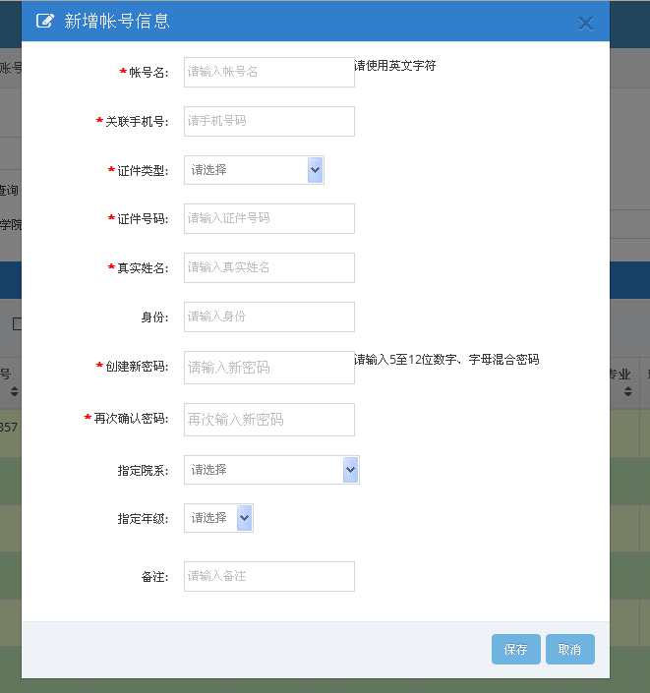
若开通院系账号，“指定年级”无需选择，直接点击“保存”即可。
④
选填，可填：院系账号/辅导员
账户名作系统登陆名使用，具有唯一性，若提示账户名重复，则表示与他校账户名相同了，需重新设置。为避免重复，账号名一般使用学校代码+院系或专业名称字母。
③

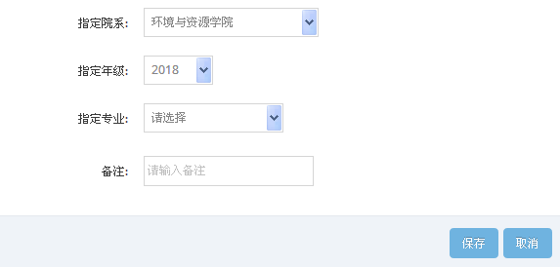
若开通年级账号，“指定专业”无需选择，直接点击“保存”即可。

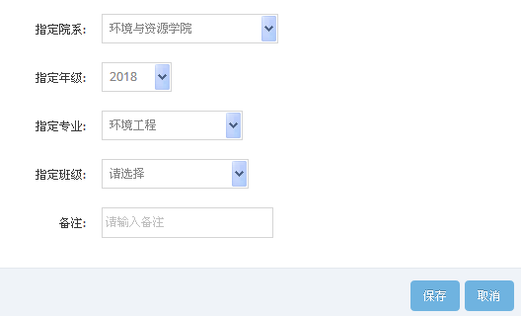
若开通专业账号，“指定班级”无需选择，直接点击“保存”即可。班级账号需具体选择到班级。

B.批量开通账号：
“用户管理”>“教工账号管理”>“下载Excel模板”。
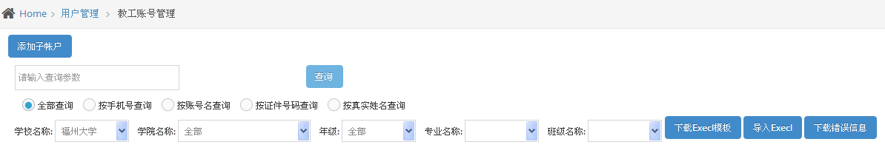
①
Excel下载后打开，依次填入信息。
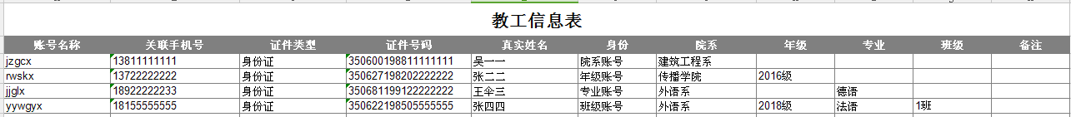
②
如图所示，不同层级，如院系、年级、专业、班级可同时在同一张教工信息表内填写并导入。如有一些专业较大，分为若干个班级的进行民主评议的（如未分开评议可以不设置班级账户），可以开通班级账号，除了备注信息外，表格里面所有内容都需要具体填写。账户名称可以根据专业登录名+其他信息作为账号名称。

填写后回到系统，点击“导入Excel”，选择填写完整的Excel，点击“打开”。

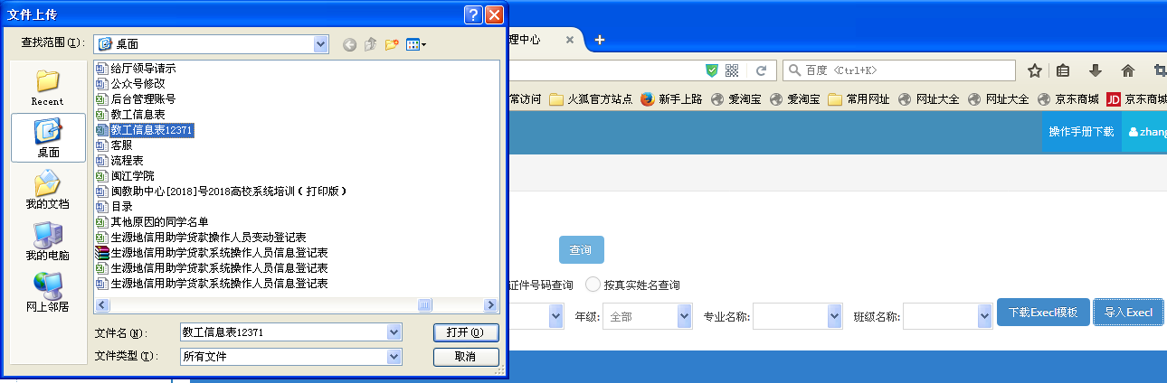
④
③
保密

保密

若导入失败，则会出现以下提示框。下载错误信息，修改正确后重新导入。
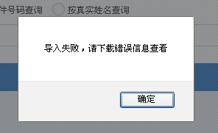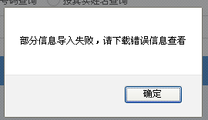

注意：填入的信息均需设置为文本格式

保密
保密
导入成功后，出现以下提示框，表示导入成功。
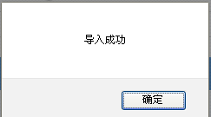

2.关于学生信息管理
点击“用户管理”>“学生信息管理”，进入学生管理界面。可筛选查看管理学生信息，也可输入查询参数，查找学生信息。

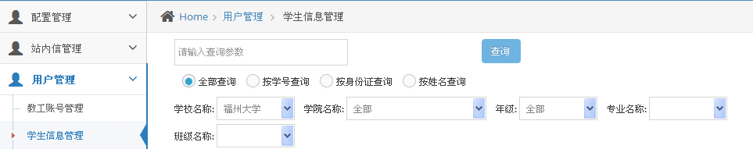
选择筛选学生信息，进行信息管理。
输入查询参数查找学生信息
②
①

筛选查看到学生信息，可对错误信息进行逐个“删除”和“批量删除”。
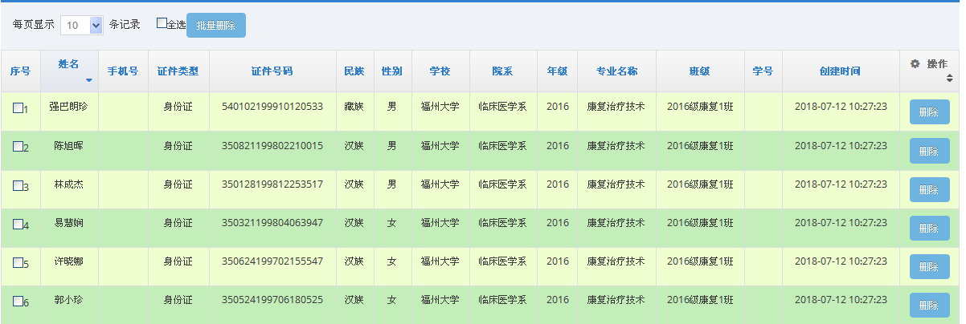

逐条删除
勾选信息后点击“批量删除”，也可“全选”删除。
√
√
√
导入学生信息：学生信息仅支持模板导入，无逐个添加。下载模板填写信息后导入信息。
①
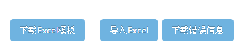
②
“手机号”和“学号”为选填，可空白导入。学生前端填写后，后台能关联查看。

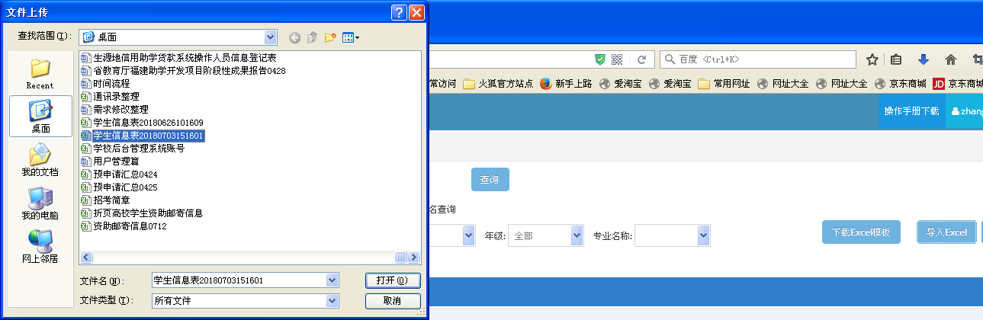
③
④

保密

保密

若有错误提示，出现错误提示框，下载错误信息，修改后重新导入。

若无错误信息，则提示导入成功，完成导入。

常见问题：
1.为什么下载错误信息后，打开的表格是空白呢？
答：代表导入的数据格式错误，请检查是否是文本格式。

2.如何设置成文本格式？
答：在Excel表格里，右键点击单元格>点击“设置单元格格式”>点击“数字”栏目>分类中选择“文本”>点击“确认”。

3.提示手机号超过11位，可是实际上没有超过11位？
答：检查全部数据是否都是11位。无误的情况，检查格式问题，设置成文本格式。

4.如何修改教师账号？
答：教师账号若要修改密码，可自行登陆账号后修改。若要更改其他信息，暂不支持，可新建立一个账号。

5.如何修改学生信息？
答：学生信息的修改可以通过重新导入的方式。重新导入后，会覆盖之前的信息。请注意：①身份证不会覆盖，若身份证错误，请重新导入一条新数据。②转院系，专业，班级都属于异动信息管理，不可在“学生信息管理”里修改。

6.学生转专业/留级等情况，如何修改？
答：转专业的情况，请在“学生异动信息管理”里导入新数据。导入后，会覆盖之前的数据。

7.学生反馈在前端App修改了银行卡信息，App上却不显示修改后的信息，怎么回事？
答：银行卡信息关系到助学金发放，修改后应让教师知悉。老师在后台系统里点击“学生银行卡变更审核”，确认修改后，学生App上会显示最新的银行卡信息。

五、民主评议管理
本功能是线上对学生家庭经济情况进行民主评议的环节，由辅导员账号进行设置以及参与民主评议。年级账号/专业账号/班级账号都属于辅导员账号，三者都可设置民主评议组成人员以及参与民主评议。
1.民主评议设置
民主评议组成人员应是班级范围内的且参与评议人数不少于班级人数的10%。例：李老师管理英语1班，学生50人。李老师设置英语1班民主评议时，至少需要设置5名学生对班级所有申请资助的学生（不含测评本人）进行评议。（指标测评体系中个人表示愿意申请国家助学金的学生不可设置为民主评议人员。）
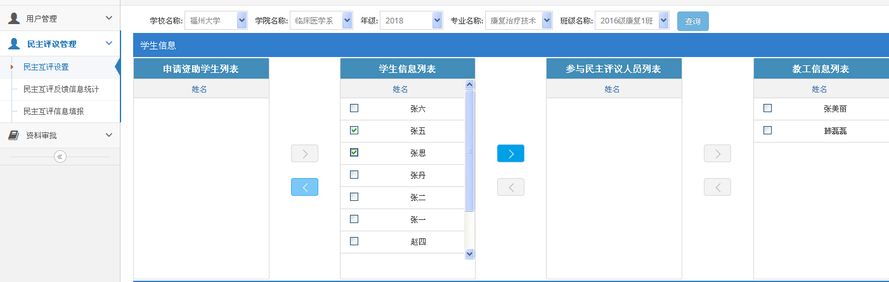
②
③
①

点击“民主互评设置”>选择班级后点击“查询”>从“学生信息列表”中选择申请认定的学生左移至“申请资助学生列表”。（注意：没有填报“家庭经济量化测评指标”的学生不会出现在“学生信息列表”中，因此申请资助和参与民主评议的学生都需填报。）

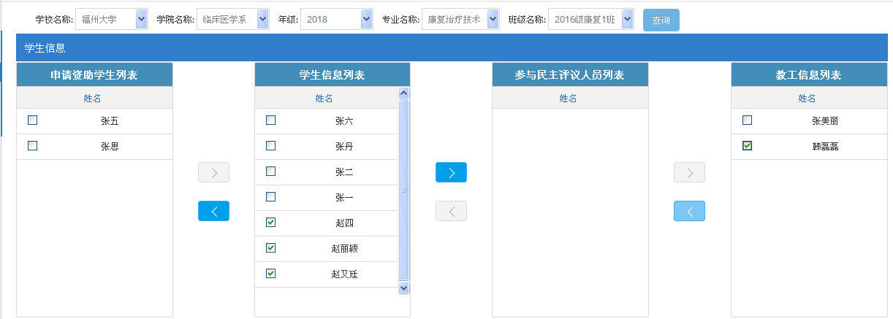
⑤
④

从“学生信息列表”中选择数名学生右移至“参与民主评议人员列表”中，再从“教工信息列表”中选择教师左移至“参与民主评议人员列表”中，最终组成民主评议人员小组。
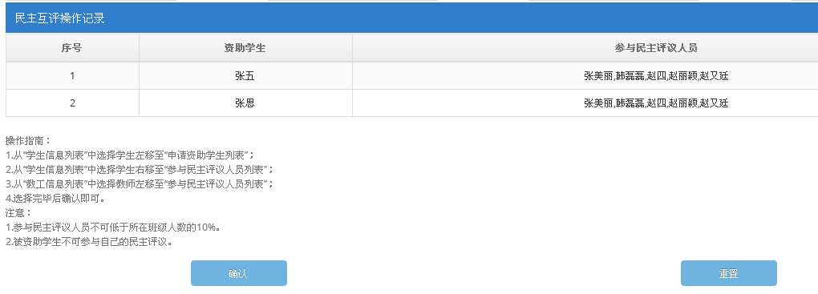
⑥
确认民主评议组成人员无误后，点击“确认”。确认后，参评学生将在App的“消息”里收到参评提醒。若需更改组成人员，在确认前，点击“重置”，可重新设置。
（注意：点击“确认”后，参评学生会收到提醒，无法撤回和重置！因此，请确认组成人员后再点击“确认”。）
2.民主互评反馈信息统计
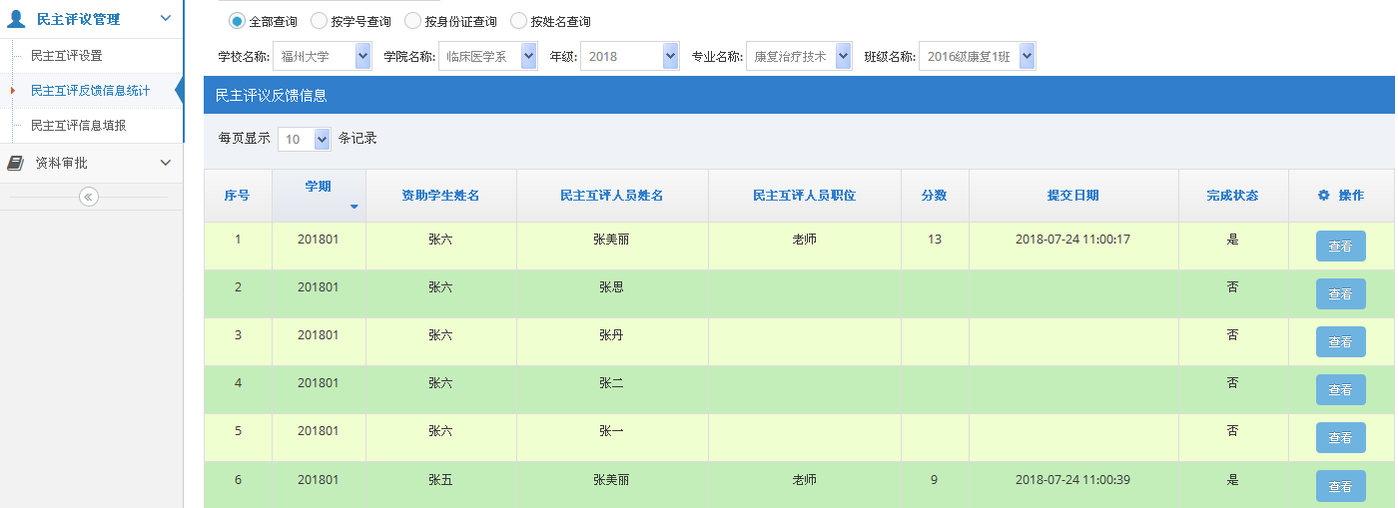
“民主互评反馈信息统计”功能，可查看到已设置的民主评议情况。在“完成状态”里，显示“否”，表示参与评议的人员还未完成评议。可通过发布公告或者线下的方式提醒评议人员完成任务。在“操作”栏目下里点击“查看”，可看到评议人员对申请认定的学生的评议情况。
（注意：需全部评议人员完成评议后，被评议学生才会在系统生成的民主评议分数。）

3.民主互评信息填报
参与民主评议的辅导员，可点击“民主互评信息填报”查看或评议。“完成状态”里若显示“否”，表示该辅导员还未对其进行评议，点击“评议”，可以进行民主评议。
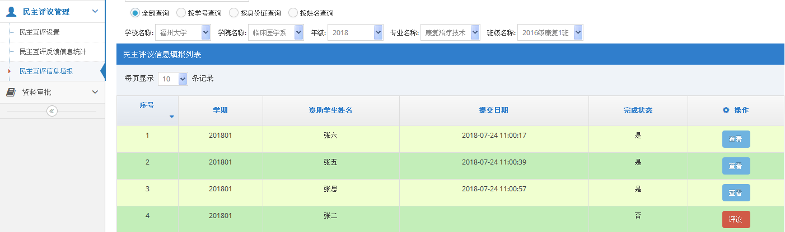

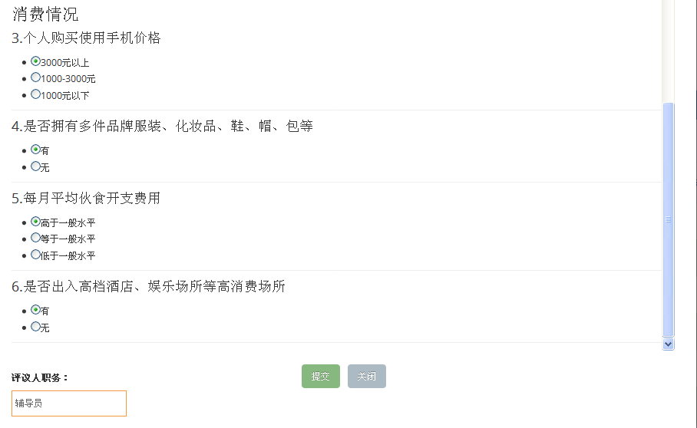
民主评议完成后点击“提交”，提交后“完成状态”显示“是”，表明已完成评议，可查看到完成评议的时间，在“操作”栏里可查看评议内容。
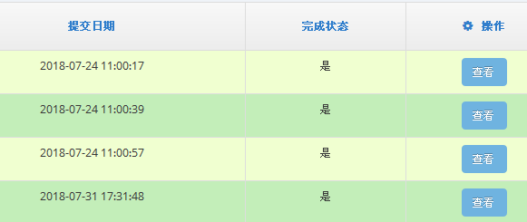

六、资料审批
1.辅导员账号篇
辅导员审核审批工作内容为：①审核学生填写的量化测评指标信息和学籍信息是否完成、正确；②审核学生上传的佐证资料是否齐全、真实有效；③将信息有误或不齐全的学生信息退回重填并再次审核。
具体操作如下：
点击“资料审批”>“统计信息”，对学生信息进行查看以及审核。
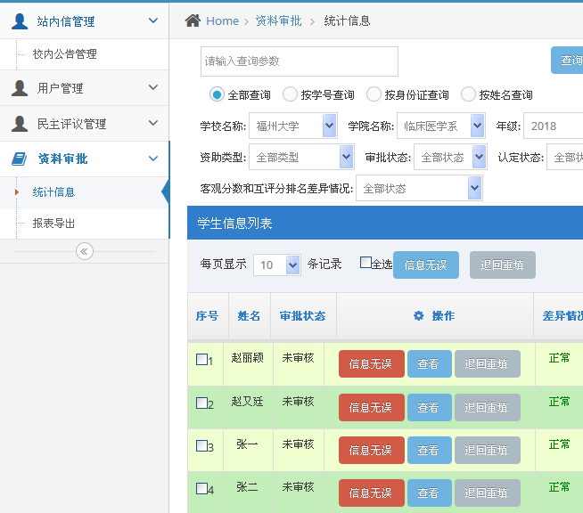
②
①
批量确认：勾选已审核的学生信息，批量确认信息无误；若全部查看审核完毕，可批量勾选“全选”后点击“信息无误”。
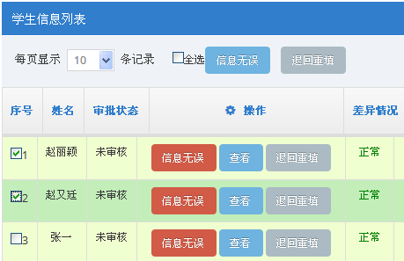
逐个确认：点击后，确认该生信息无误

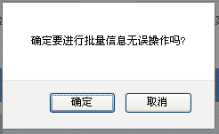

审核通过的学生，“信息无误”的按键会消失，审批状态显示为“已审核”。若信息有误可点击“退回重填”，学生可以重新填写正确的信息并再次提交，辅导员可以再次进行审核确认。若在审核通过后发现仍有错误，依然可以点击“退回重填”，审批状态会返回到“未审核”，可以重新对该生进行审核，再次点击“退回重填”，即可退回学生重填。
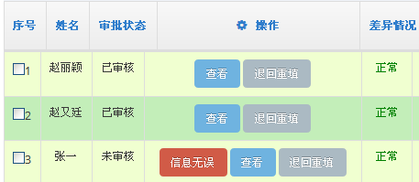

全部信息审批完后，可以点击“计算排名差异”，生成差异情况名单。
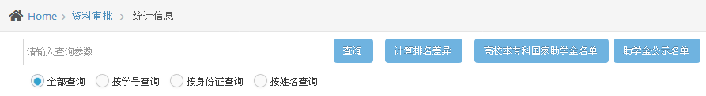

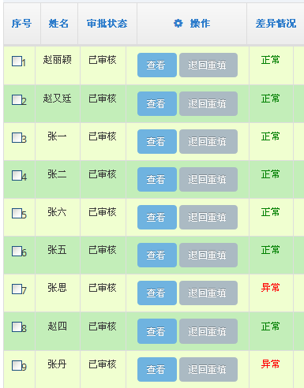
若填报量化测评指标分数和民主评议分数排名差异超过了学校设定的阈值，差异情况会显示异常。显示异常状态的学生，辅导员应查看学生填报的信息是否真实、正确，若有误应退回重填。若信息无误或无法判断的情况下显示差异情况异常，由院系账号确认差异情况。
2.院系账号篇
院系账号审核审批工作内容为：对所有的学生填报的信息特别是“差异情况”显示“异常”的学生信息进行确认。院系相关领导指定专人通过家访、访谈等方式确认学生填报的信息是否真实、准确。若真实准确，确认学生信息异常数据测评无误；若不准确，引导学生应正确填写信息，并将学生信息退回重填。
具体操作如下：
点击“资料审批”>“统计信息”，查看异常状态的学生信息。
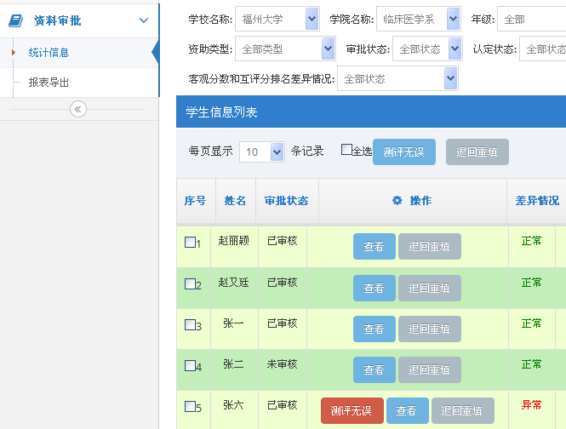

院系负责人指定专人对已审核状态的异常学生进行访谈、家访等，确认学生填报信息是否真实、准确。

①若学生信息真实准确，点击“测评无误”，表示学生填写的信息以及差异情况无误，差异情况标记将从“异常”显示为“正常”。

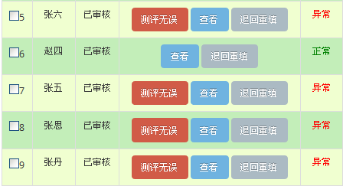

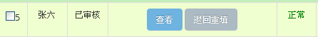

②若学生信息不准确、不真实，院系账号点击“退回重填”，审批状态由“已审核”标记显示为“未审核”。学生需要重新填写正确的信息，再次辅导员重新审核。
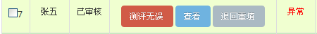

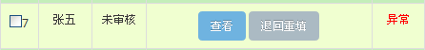

院系账号将所有异常数据都必须确认完毕。
3.学校账号篇
学校账号审核审批工作内容为：全校范围内按照分数切线认定家庭经济困难等级，按照分数分为特困学生，一般贫困学生，其他困难学生。对没有意愿申请国家助学金的学生仅记录测评认定结果；将愿意申请国家助学金且有等级认定结果的学生进行国家助学金名单的确认。生成国家助学金公示名单后进行公示，对特殊情况或有异议的学生进行微调，完成后确认最终助学金名单。
注意：家庭经济特别困难学生约占全校在校生的5%，一般贫困学生约占全校在校生的15%，以上困难类型申请享受国家助学金；其他困难学生可由各高校根据当年家庭经济困难学生实际人数情况自行设定，最高可占全校在校生25%，以上困难类型可申请享受国家励志奖学金及其他学生资助；三种类型的家庭经济困难学生形成家庭经济困难情况数据库最高可占全校在校生数的45%。
各校可结合往年家庭经济困难学生人数情况进行切线。所有的兜底对象都必须直接认定为家庭经济特别困难，根据实际情况，不受限于5%，享受一档国家助学金；兜底对象比例不足特困比例的5%时，可由量化测评指标分数从高到低递补至5%左右。
例：某校学生数量为10000人，兜底对象约400人。400名兜底对象都以满分状态进入特困学生线内，在切线再从量化测评指标分数切线从高到低补充约100人，增补为家庭经济特别困难学生，共500人，约占在校生的5%左右，可享受一档国家助学金4000元/年；量化测评指标分数排名第5.1%-20%约1500人左右，切线为家庭经济一般贫困，可享受二档国家助学金2500元/年；量化测评指标分数排名第20.1%-45%约2500人（最高可设置成45%，学校结合实际情况自行确定），切线为其他家庭经济困难，可申请享受国家励志奖学金及其他学生资助。量化测评指标分数排名45%以后，切线认定为家庭经济不困难。
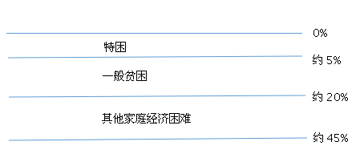
具体操作如下：
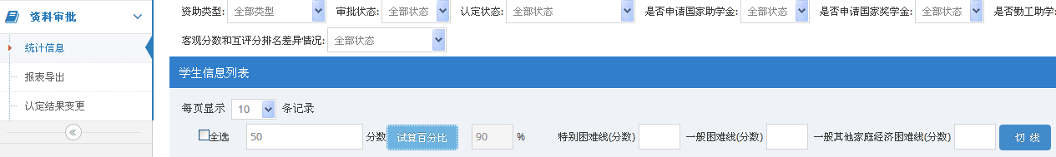
③
②
①
点击“资料审批”>“统计信息”，按照分数测算百分比，输入分数后点击“试算百分比”，可得出该分数对应的贫困等级的占比。

⑤
④
根据各高校的自身情况测算百分比，将对应的分数填入框内，点击“切线”。

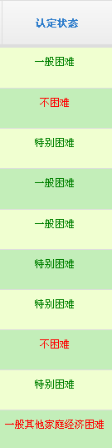
切线后学生的认定状态由“未认定”转变为“特别困难”“一般困难”“其他家庭经济困难”“不困难”四种等级。
对认定状态为“特别困难”、“一般困难”、“其他家庭经济困难”而没有意愿申请国家助学金的同学，可以分别“导出Excel”做存档。

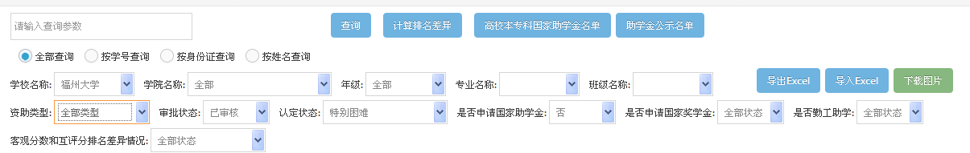

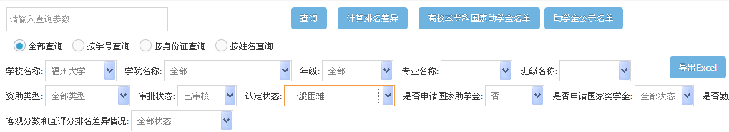

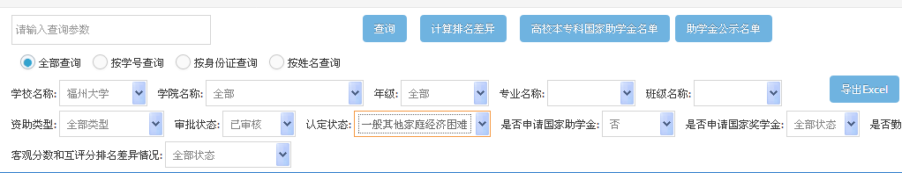

点击“高校本专科国家助学金名单”和“助学金公示名单”，可分别下载名单查看。也可以点击“导出Excel”和“下载图片”，对学生资料进行存档。（“下载图片”是可将证明材料统一下载存档）
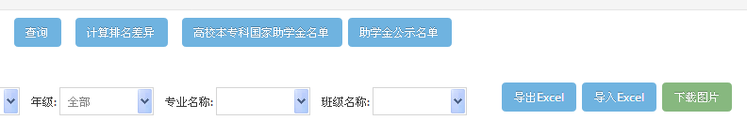

查看核对名单后进行公示，公示时间不低于5个工作日。（详见公示操作方法见“站内信管理”）在公示期间有异议的学生需要修改，可在“认定结果变更”模块中进行修改。

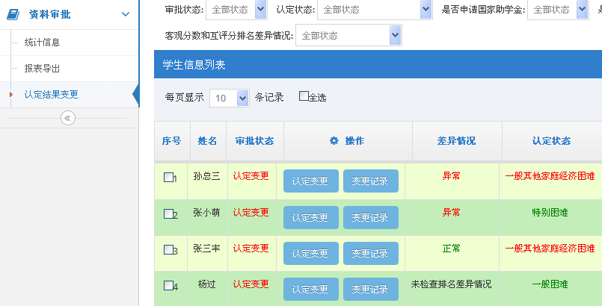
②
①
点击“资料审批”>“认定结果变更”，在“操作”栏目里点击“认定变更”。变更后审批状态由“已审核”修改为“认定变更”，“认定状态”也随之变更。

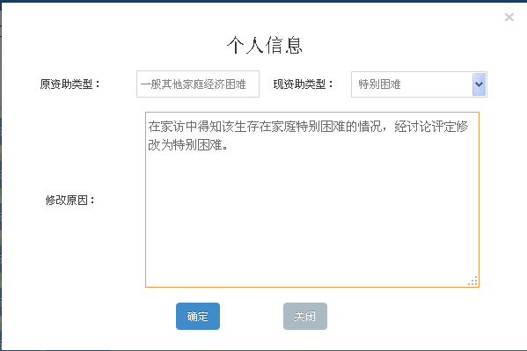
点击“认定变更”后出现此框，选择“现资助类型”后填写原因，完成后点击“确定”即可。变更日志可在“变更记录”里查看。

点击“变更记录”可查看变更日志。

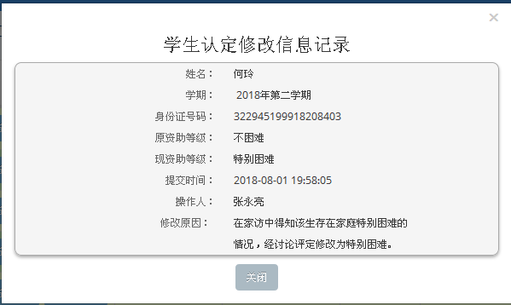
注意：认定结果变更仅学校账号可操作，认定变更需严谨公正，认定修改记录里将记录变更情况、操作人等具体信息。变更操作人默认为管理账号授权人，请注意妥善管理账号。

此操作培训材料仅各账号管理者可查看。若对操作存在疑问，可拨打4000096095进行咨询，很高兴为您解答。

联系人：兴业消费金融股份公司 朱晓芸
联系电话：17606090297

